Atividades Domiciliar – Distanciamento social Covid-19
Atividade de Música – 2º A e 3º A
Professor: Rômulo
Período: Dezembro 2020
- Explorar oralmente a canção
- Diferenciar vários tipos de alimentos
- As crianças ouvem a música e acompanham ritmo da melodia

Sopa

Sopa
Palavra Cantada
O que que tem na sopa do neném?
O que que tem na sopa do neném?
Será que tem espinafre?
Será que tem tomate?
Será que tem feijão?
Será que tem agrião?
É um, é dois, é três
O que que tem na sopa do neném?
O que que tem na sopa do neném?
Será que tem farinha?
Será que tem balinha?
Será que tem macarrão?
Será que tem caminhão?
É um, é dois, é três
O que que tem na sopa do neném?
O que que tem na sopa do neném?
Será que tem rabanete?
Será que tem sorvete?
Será que tem berinjela?
Será que tem panela?
É um, é dois, é três
O que que tem na sopa do neném?
O que que tem na sopa do neném?
Será que tem mandioca?
Será que tem minhoca?
Será que tem jacaré?
Será que tem chulé?
É um, é dois, é três
O que que tem na sopa do neném?
O que que tem na…

https://www.youtube.com/watch?v=x5Dm5FcvIOw
Atividades Domiciliar – Distanciamento social Covid-19
Atividade de Música - 2º A e 3º A
Professor: Romulo
Período: Dezembro 2020
- As crianças aprenderão a ouvir, perceber sons e cantar a música fazendo a leitura textual.
- Vamos desenhar o personagem principal da música e registrar em uma folha de sulfite.

Leãozinho
Palavra Cantada
Gosto muito de te ver, leãozinho
Caminhando sob o sol
Gosto muito de você, leãozinho
Para desentristecer, leãozinho
O meu coração tão só
Basta eu encontrar você no caminho
Um filhote de leão, raio da manhã
Arrastando o meu olhar como um ímã
O meu coração é o sol, pai de toda cor
Quando ele lhe doura a pele ao léu
Gosto de te ver ao sol, leãozinho
De te ver entrar no mar
Tua pele, tua luz, tua juba
Gosto de ficar ao sol, leãozinho
De molhar minha juba
De estar perto de você e entrar no mar
Gosto muito de te ver, leãozinho
Caminhando sob o sol
Gosto muito de você, leãozinho
Para desentristecer, leãozinho
O meu coração tão só
Basta eu encontrar você no caminho
Um filhote de leão, raio da manhã
Arrastando o meu olhar como um ímã
O meu coração é o sol, pai de toda cor
Quando ele lhe doura a pele ao léu
Gosto de te ver ao sol, leãozinho
De te ver entrar no mar
Tua pele, tua luz, tua juba
Gosto de ficar ao sol, leãozinho
De molhar minha juba
De estar perto de você e entrar no mar

https://www.youtube.com/watch?v=zt93UvnesEc
Atividades Domiciliar – Distanciamento social Covid-19
Atividade de Música
Professor: Romulo
Período: Dezembro 2020
- Vivenciar a pulsação e a subdivisão rítmica em jogos musicais por meio do canto e do movimento corporal.
- Resgatar e ampliar o repertório de jogos de mãos e brinquedos cantados.

Pé Com Pé
Palavra Cantada
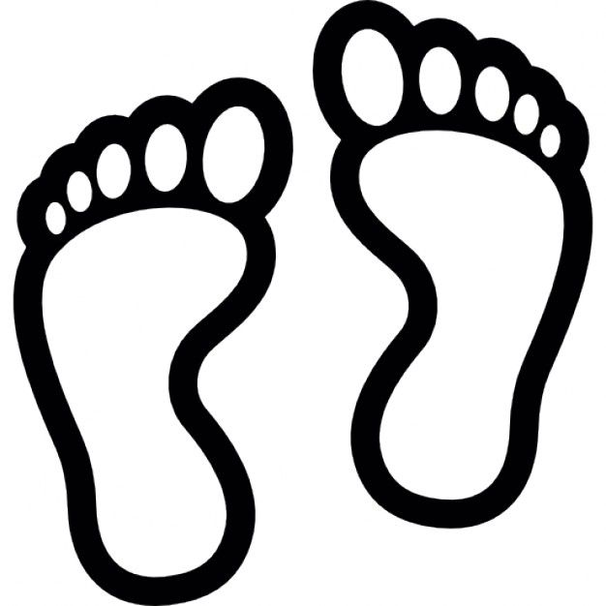
Um pé pra lá, outro pra cá
Um pé pra lá, outro pra cá
Um pé pra lá, outro pra cá
Um pé pra lá, outro pra cá
Acordei com o pé esquerdo
Calcei meu pé de pato
Chutei o pé da cama
Botei o pé na estrada
Dei um pé de vento
Caiu um pé da água
Enfiei o pé na lama
Perdi o pé de apoio
Agarrei num pé de planta
Despenquei com pé descaço
Tomei pé da situação
Tava tudo em pé de guerra
Tudo em pé de guerra
Tava tudo em pé de guerra
Pé com pé, pé com pé
Pé com pé, pé contra pé
Pé com pé, pé com pé
Pé com pé, pé contra pé
Não me leve ao pé da letra
Essa história não tem pé nem cabeça
Não me leve ao pé da letra
Essa história não tem pé nem cabeça
Não me leve ao pé da letra
Essa história não tem pé nem cabeça
Não me leve ao pé da letra
Essa história não tem pé nem cabeça
Acordei com o pé esquerdo
Calcei meu pé de pato
Chutei o pé da cama
Botei o pé na estrada
Dei um pé de vento
Caiu um pé da água
Enfiei o pé na lama
Perdi o pé de apoio
Agarrei num pé de planta
Despenquei com pé descaço
Tomei pé da situação
Tava tudo em pé de guerra
Tudo em pé
Tava tudo em pé de guerra
Vou dar no pé (Pé quente)
Pé ante pé (Pé rapado)
Samba no pé (Pé na roda)
Não dá mais pé (Pé chato)
Pegar no pé (Pé de anjo)
Beijar o pé (Pé de meia)
Meter o pé (Pé de moleque)
Passar o pé (Pé de pato)
Ponta do pé (Pé de chinelo)
Bicho de pé (Pé de gente)
Fincar o pé (Pé de guerra)
De orelha em pé (Pé atrás)
Pé contra pé (Pé fora)
A pé (Pé frio)
Rodapé (Pé)
Não me leve ao pé da letra
Essa história não tem pé nem cabeça
Não me leve ao pé da letra
Essa história não tem pé nem cabeça
Não me leve ao pé da letra
Essa história não tem pé nem cabeça
Não me leve ao pé da letra
Essa história não tem pé nem cabeça

https://www.youtube.com/watch?v=EmvwcSr_L5Q

